Escenarios deportivos en el Oriente Antioqueño
Anna Martínez Rendón
Introducción
Los escenarios deportivos cumplen un papel fundamental en el desarrollo social, recreativo y deportivo de las comunidades. En la región del Oriente Antioqueño, municipios como Rionegro, Marinilla, La Ceja, Guarne y El Carmen de Viboral cuentan con diversos escenarios deportivos utilizados para entrenamientos, torneos, eventos comunitarios y actividades recreativas.
Sin embargo, la gestión de estos espacios suele realizarse de forma manual o mediante procesos poco organizados, lo que dificulta la planificación de eventos, la reserva de escenarios y el control del uso de las instalaciones.
Por esta razón, se propone el desarrollo de un sistema de gestión de escenarios deportivos y eventos, que permita administrar de forma eficiente la información relacionada con escenarios, reservas, eventos deportivos y usuarios, facilitando la organización y optimizando el uso de los recursos deportivos de la región.

Contexto organizacional
El sistema estaría orientado a ser utilizado por las instituciones deportivas municipales, como los Institutos Municipales de Deportes o Secretarías de Deporte, que son responsables de la administración de los escenarios deportivos.
Estas entidades se encargan de:
- Administrar los escenarios deportivos del municipio.
- Organizar eventos deportivos y recreativos.
- Coordinar el uso de las instalaciones por parte de clubes y ciudadanos.
- Gestionar reservas de canchas o coliseos.
- Promover actividades deportivas comunitarias.
El sistema propuesto apoyaría estas funciones mediante una plataforma que permita registrar escenarios, gestionar reservas, programar eventos y llevar control de los usuarios.

Organigrama
Una estructura organizacional típica podría ser:
Director del Instituto de Deportes
↓
Coordinador de Escenarios Deportivos
↓
Administrador de Escenarios
↓
Auxiliares Administrativos
↓
Usuarios / Clubes deportivos / Comunidad
Funciones básicas:
- Director: toma decisiones y supervisa la gestión deportiva.
- Coordinador: planifica el uso de escenarios y eventos.
- Administrador de escenarios: gestiona reservas y disponibilidad.
- Auxiliares administrativos: registran información en el sistema.
- Usuarios: solicitan reservas o participan en eventos.

Situación problemática
Actualmente, en muchos municipios del Oriente Antioqueño la gestión de escenarios deportivos presenta diversas dificultades:
- Las reservas de escenarios se realizan de forma manual o informal.
- No existe un sistema centralizado para consultar disponibilidad.
- Se pueden presentar conflictos de horarios en el uso de las instalaciones.
- Es difícil llevar control de los eventos programados.
- La información sobre escenarios y actividades deportivas no está organizada.
- Los ciudadanos no tienen una forma clara de solicitar reservas o consultar eventos.
Estas situaciones generan desorganización administrativa, pérdida de información y un uso ineficiente de los escenarios deportivos.

Justificación de la solución
El desarrollo de un sistema de gestión de escenarios deportivos permitirá mejorar significativamente la organización y administración de los recursos deportivos del municipio.
Entre los beneficios del sistema se encuentran:
- Centralizar la información de los escenarios deportivos.
- Facilitar la reserva de espacios deportivos.
- Evitar conflictos de horarios mediante control de disponibilidad.
- Registrar y gestionar eventos deportivos.
- Mejorar la planificación de actividades deportivas.
- Ofrecer información clara a los ciudadanos y organizaciones deportivas.
Además, desde el punto de vista académico, el sistema permitirá aplicar conceptos de Programación Orientada a Objetos, como clases, objetos, encapsulamiento y relaciones entre entidades del sistema.

Propuesta de solución
Se propone el desarrollo de un Sistema de Gestión de Escenarios Deportivos y Eventos, el cual permitirá administrar la información relacionada con escenarios deportivos, usuarios, reservas y eventos.
El sistema permitirá:
- Registrar y administrar escenarios deportivos.
- Gestionar la disponibilidad de los espacios.
- Registrar solicitudes de reserva.
- Programar eventos deportivos.
- Gestionar usuarios del sistema.
- Consultar información sobre eventos y escenarios.
El sistema podría ser utilizado por los administradores de los institutos deportivos municipales y por los ciudadanos que deseen reservar escenarios o consultar eventos.

Actores identificados del sistema
Los actores representan los usuarios que interactúan con el sistema.
Administrador del sistema
- Gestiona usuarios.
- Administra escenarios deportivos.
- Supervisa reservas y eventos.
Administrador de escenarios
- Gestiona la disponibilidad de escenarios.
- Aprueba o rechaza reservas.
- Programa eventos deportivos.
Usuario / Ciudadano
- Consulta escenarios disponibles.
- Solicita reservas.
- Consulta eventos deportivos.
Club deportivo
- Solicita escenarios para entrenamientos o torneos.
- Participa en eventos deportivos.

Listado de funcionalidades del sistema
Las principales funcionalidades del sistema serían:
- Registro de usuarios.
- Inicio de sesión en el sistema.
- Registro de escenarios deportivos.
- Consulta de escenarios disponibles.
- Gestión de reservas de escenarios.
- Programación de eventos deportivos.
- Consulta de eventos deportivos.
- Modificación o cancelación de reservas.
- Gestión de información de clubes deportivos.
- Generación de reportes de uso de escenarios.

Listado de objetos identificados
En programación orientada a objetos, estos objetos pueden convertirse en clases del sistema.
Usuario
- idUsuario
- nombre
- correo
- contraseña
- tipoUsuario
EscenarioDeportivo
- idEscenario
- nombre
- tipo (cancha, coliseo, estadio)
- ubicación
- capacidad
- estado
Reserva
- idReserva
- fecha
- horaInicio
- horaFin
- usuario
- escenario
EventoDeportivo
- idEvento
- nombreEvento
- fecha
- escenario
- organizador
- participantes
ClubDeportivo
- idClub
- nombreClub
- deporte
- representante
Administrador
- idAdministrador
- nombre
- rol

Diagrama de usos
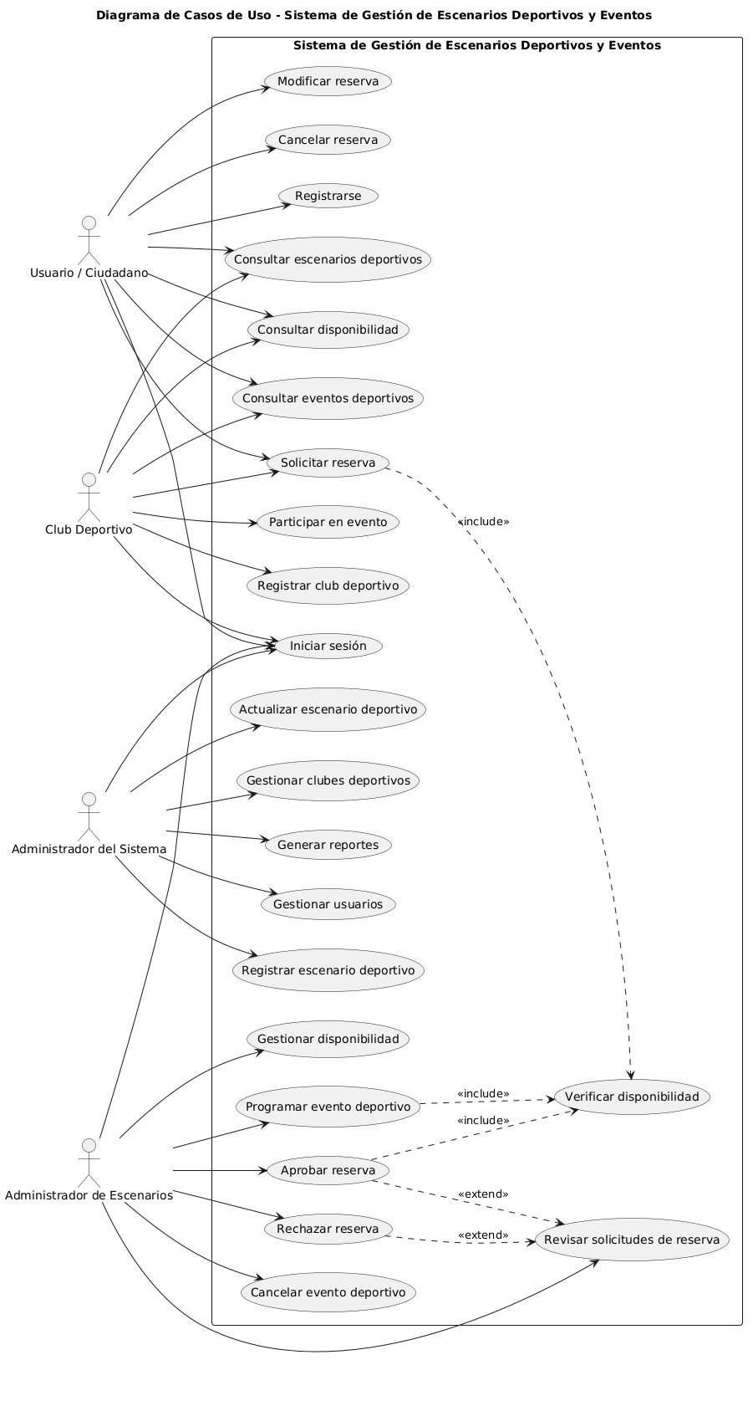

Diagrama de clases
